ZWIĄZKI FRAZEOLOGICZNE W POŁĄCZENIU
Z NAZWAMI ZWIERZĄT
Związki frazeologiczne (frazeologizmy) to zakorzenione w języku połączenia wyrazowe używane w całości. Charakteryzują się tym, że ich znaczenie nie jest prostą sumą znaczeń słów, z których się składają. Nabierają niezwykłego kolorytu kiedy pojawią się w nich nazwy zwierząt. Autor: Hubert K.
Dobrej zabawy!

ZNAĆ SIĘ JAK ŁYSE KONIE - znać się z kimś od dawna i bardzo dobrze
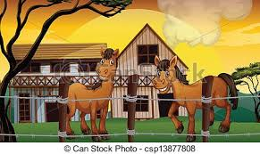
PISAĆ JAK KURA PAZUREM - pisać niestarannie, nieczytelnie, niewyraźnie, bazgrać, gryzmolić
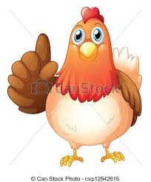
PATRZEĆ JAK WÓŁ NA MALOWANE WROTA - patrzeć w bezmyślnym zdumieniu
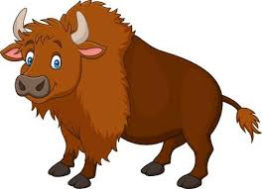

MIEĆ SOKOLI WZROK - mieć bardzo dobry, zdrowy wzrok
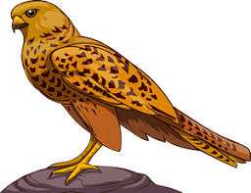

JAJKO MĄDRZEJSZE OD KURY - gdy ktoś młodszy, mniej doświadczony poucza kogoś starszego
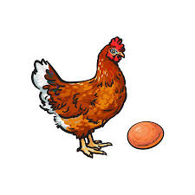

CZUĆ SIĘ JAK RYBA W WODZIE - czuć się dobrze, swobodnie w jakiejś sytuacji, gdy to co robimy i gdzie jesteśmy odpowiada naszym zdolnościom i chęciom
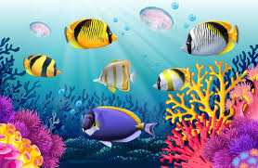

WYBIERAĆ SIĘ JAK SÓJKA ZA MORZE - gdy ktoś szykuje się długo do podróży i w końcu nie wyjeżdża, odkłada przygotowania lub zrobienie czegoś
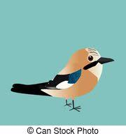
PUSZYĆ SIĘ JAK PAW - być zarozumiałym, wyniosłym, dumnym
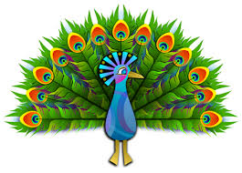
LATAĆ JAK KOT Z PĘCHERZEM - biegać szybko, w różnych kierunkach, gorączkowo usiłując coś załatwić
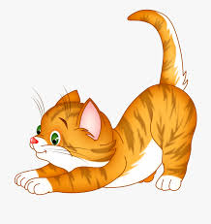
PODŁOŻYĆ KOMUŚ ŚWINIĘ - gdy ktoś potajemnie robi komuś przykrość, szkodzi, ośmiesza, działa w sposób wyrachowany na czyjąś szkodę
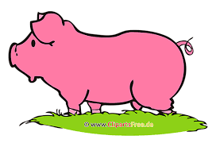

MIEĆ WILCZY APETYT - być bardzo głodnym, żarłocznym, odznaczać się niepohamowanym głodem
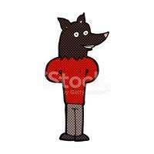SPŁYWAĆ JAK WODA PO KACZCE - gdy coś przykrego, niemiłego, nie robi na kimś wrażenia, ktoś się czymś nie przejmuje
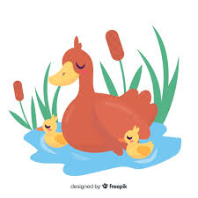

Zapraszam do zapoznania się z wieloma innymi związkami frazeologicznymi. Zachęcam do używania tych niecodziennych zwrotów. Ubogacamy w ten sposób nasze słownictwo i ubarwiamy nasze wypowiedzi, co czyni nas często bardziej zrozumiałym dla innych ludzi.
Karta pracy rozwija kompetencje kluczowe w zakresie porozumiewania się w języku ojczystym, umiejętność uczenia się i kompetencje kluczowe w zakresie świadomości i ekspresji kulturalnej.

